Các bước cài Nmap + Npcap + Zenmap trên Windows

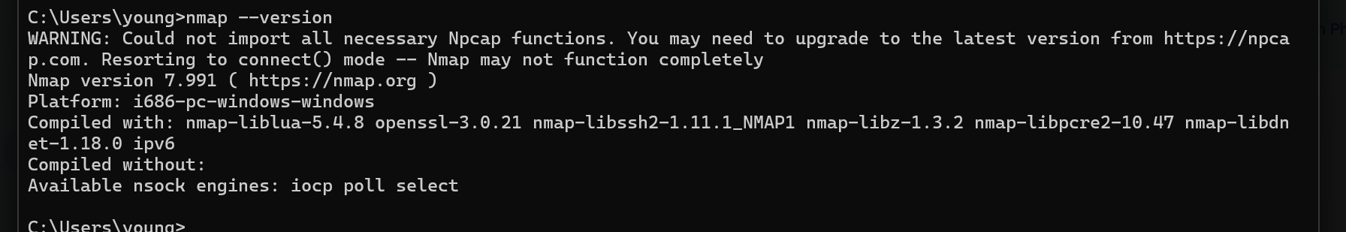

Kiểm tra địa chỉ IP Host-Only trên Windows
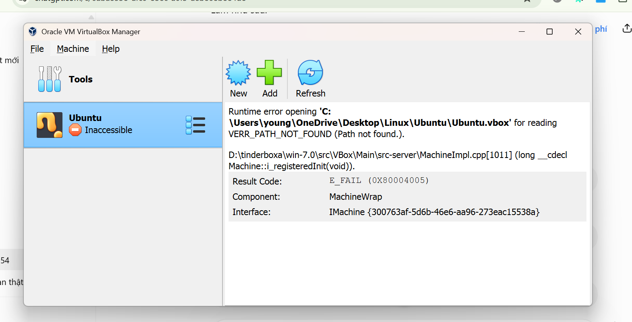
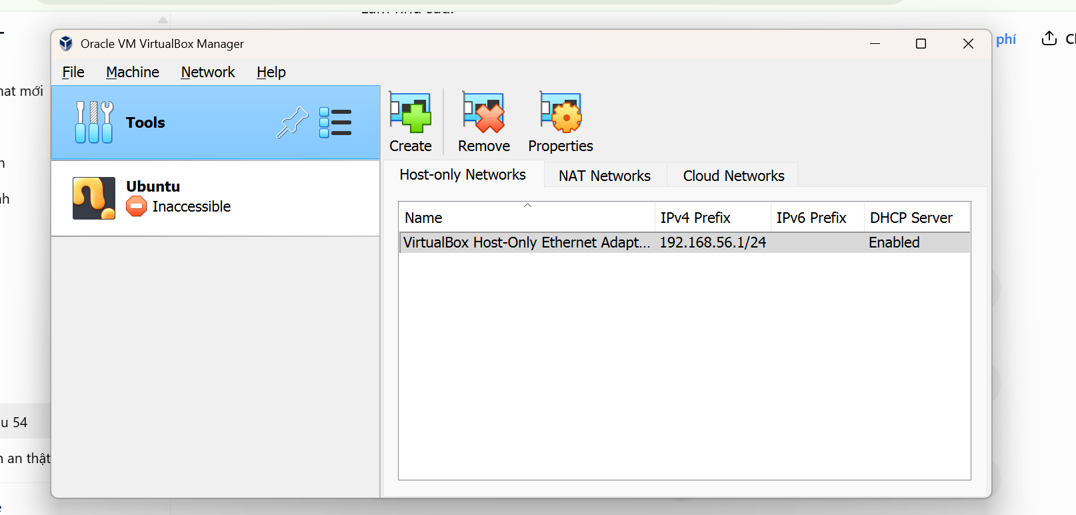
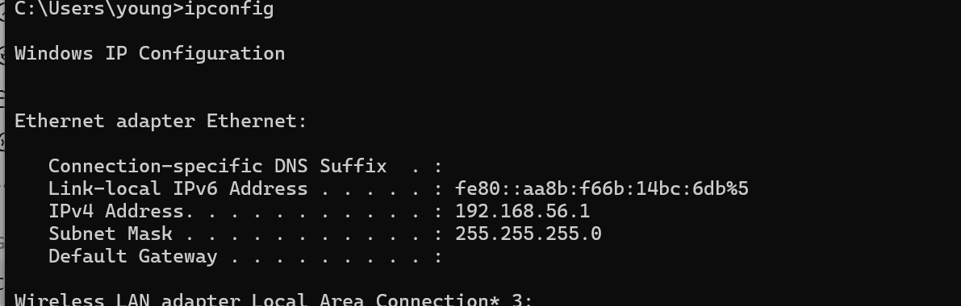
Cài đặt Nmap trên Kali Linuxqq

